Jueves
25
de Febrero

Segundo de Secundaria
Ciencias. Física

La contribución de México al desarrollo de la cosmología

Aprendizaje esperado: Identifica algunos aspectos sobre la evolución del universo.

Énfasis: Conocer algunas aportaciones de científicos mexicanos al desarrollo de la cosmología.

¿Qué vamos a aprender?

Si recuerdas, anteriormente se habló sobre la teoría del Big Bang y el Universo en expansión, y se mencionaron algunos proyectos en los que han participado científicos mexicanos.

En la sesión del día de hoy, se complementará esa información ya que conocerás: algunas de las aportaciones al desarrollo de la cosmología por científicos mexicanos.

¿Qué hacemos?

Esta sesión inicia con la siguiente pregunta: ¿qué sabes sobre la Cosmología?

Como recordarás es la ciencia que se encarga de estudiar el universo, desde su origen, composición y evolución. Se te invita a analizar la información que se presentará a continuación para que amplíes tu conocimiento.

Pero, antes escribe en tu cuaderno las siguientes preguntas y trata de dar una respuesta breve.

Las preguntas son:

- ¿Qué es la cosmología?
- ¿Cuáles fueron las primeras aportaciones de las civilizaciones mexicanas a la cosmología?
- ¿Quién es el Cosmólogo mexicano más reconocido?

Responde las preguntas con las que te sientas más seguro y, a partir de la información que se presentará a continuación, responde las demás.

Como se mencionó anteriormente, la cosmología es la ciencia que se encarga de explicar la composición, evolución y propiedades del universo. Y es así como gracias a esta ciencia sabes cómo fue el universo en el pasado, como es ahora y como será en el futuro.

Para llegar a obtener esos datos, se cuenta con científicos e investigadores, entre ellos algunos mexicanos, que realizan numerosos estudios muy interesantes. Para conocer cuáles fueron esas aportaciones mexicanas a la cosmología se revisará un poco historia.

¿Tienes alguna idea sobre las primeras aportaciones de las civilizaciones mexicanas a la cosmología?

Las civilizaciones mesoamericanas como la maya, azteca o tolteca aportaron algún conocimiento, pues utilizaban el sol, la luna y las estrellas para establecer ciclos en sus actividades, como por ejemplo en la agricultura.

Como se menciona para algunas civilizaciones mesoamericanas el sol es el eje rector del tiempo. Ahora, observa el siguiente video con el que tendrás una idea más clara sobre este tema.

- La física en México.
https://www.youtube.com/watch?v=qc8xAeeqJv8&feature=emb_logo
Revisa del 2:33 al 4:19

Como viste en el video, las culturas mesoamericanas, han aportado elementos a la cosmología, ya que sus observaciones les permitieron conocer el comportamiento de elementos del universo como el sol, con el que marcaban sus tiempos.

En Mesoamérica se diseñaron dos calendarios, uno de 365 días el cual estaba inspirado en los movimientos del sol, y que se denominaba civil o agrícola y otro de 260 días, en el cual las semanas tenían 13 días.

La cosmología ha sido parte importante en la vida de los seres humanos desde hace mucho tiempo. Incluso actividades económicas como la agricultura hoy en día siguen tomando las ideas de esas civilizaciones.

Así como fue evolucionando la vida del ser humano, el conocimiento del universo también fue más estudiado. En el transcurso de los siglos XVI y XVII, la física se hizo presente entre los científicos quienes trataban de entender y explicar algunos fenómenos naturales.

En ese tiempo Fray Alonso de la Veracruz realiza una obra titulada: La Física Speculatio, en la cual se planteaban ideas sobre la física elemental y astronomía, publicada en la Ciudad de México en 1556.

Más tarde el Fraile Diego Rodríguez, quien fuera el primer catedrático de la Real y Pontificia Universidad de México, escribe un libro explicando sus ideas sobre cometas, haciendo énfasis en su origen y composición. Además, desmiente que tengan efectos malos.

Posteriormente, Carlos de Sigüenza y Góngora, en 1690 desarrolla y publica la obra: Libra Astronómica y Filosófica, en la que explica las observaciones que hizo acerca de un cometa que entre 1680 y 1681 fue visto en gran parte del planeta, mencionando también que, los cometas no causaban daños. Ese libro es considerado como el primer libro científico moderno publicado en la entonces Nueva España.

Años más tarde, Andrés Guevara Basoazabal, publicó en 1786 su obra titulada: Pasatiempos de Cosmología, en la cual se manifiesta a favor de la teoría heliocéntrica de Nicolas Copérnico, que dice que los planetas giran alrededor del sol.
En esa obra, Andrés Guevara explicó tres ideas importantes para el: la idea general del universo, la edad del mundo y la figura y extensión del universo. A partir de todos sus estudios y observaciones, él define al universo de la siguiente manera: Vastísima extensión material que encierra todo el complejo de cuerpos que por todas partes se difunden desde la tierra hasta los últimos confines.

Con esta idea, identifica las diferencias que existen entre universo y sistema solar y propone que la vía láctea es solo una parte de todo lo que integra el cosmos.

A partir de esas observaciones el define que: En el cosmos hay muchos cuerpos luminosos, algunos con tamaños mayores al sol del sistema solar y que existía la posibilidad de que cada uno de esos soles era un sistema compuesto por planetas, cometas y lunas.

Con esto plantea la posibilidad de que existan otros planetas en otros sistemas solares que pudieran tener condiciones ideales para la vida.

Estas son algunas de las aportaciones por las cuales Andrés Guevara Basoazabal es considerado como el primer cosmólogo mexicano, precursor de la astronomía moderna.

Continuando con un poco de historia de la cosmología mexicana, en el siglo XIX surge el interés por determinar la posición de los astros y la medición del tiempo.

Uno de los acontecimientos más significativos de ese siglo surge en 1874, Francisco Díaz Covarrubias, organiza una expedición mexicana para viajar a Japón a observar el tránsito de Venus por el Sol. El grupo de investigadores estuvo conformado por Francisco Jiménez, Agustín Barroso, Manuel Fernández Leal y Francisco Bulnes.

La importancia de este fenómeno en el siglo XIX fue que si se observaba de manera muy precisa se podría determinar la distancia entre la tierra y el sol.

Gracias a esas observaciones, pudieron predecir que este fenómeno se presentaría nuevamente en el año 2004 siendo el 8 de junio de ese año cuando se pudo visualizar nuevamente, posteriormente se observó en la República Mexicana el 05 de junio. Observa el siguiente video, para conocer más sobre este tema.

- La física en México.
https://www.youtube.com/watch?v=qc8xAeeqJv8&feature=emb_logo
Revisa del 6:55 al 7:53.

Como pudiste observar en el video, la contribución de científicos mexicanos para el desarrollo de la cosmología desde tiempos muy antiguos ha sido muy importante para el planteamiento de teorías sobre el Universo.

No solo en la historia, sino también en la actualidad siguen estando presentes algunos investigadores y científicos mexicanos en proyectos sobre el estudio del universo, que han ayudado a profundizar más sobre el tema o a plantear nuevas teorías.

Ahora, se hablará de algunos proyectos que, a pesar de ser internacionales. En su equipo profesional cuentan con científicos mexicanos y que además en la actualidad se están desarrollando.

Primero se revisará el proyecto ALICE, ¿recuerdas algo sobre este proyecto?

El proyecto ALICE tiene que ver con el gran colisionador de hadrones. Como recordarás, el gran colisionador de hadrones es un dispositivo que, a través de campos electromagnéticos acelera iones a velocidades cercanas a las de la luz. Como finalidad del Colisionador, se hacen chocar iones con lo que se logra recrear las condiciones a partir de las cuales se originó la gran explosión o Big Bang.

El colisionador de hadrones es una maquina subterránea ubicada a 100 metros bajo tierra que tiene una circunferencia de 27 kilómetros de longitud, que fue diseñado en la Organización Europea de la Investigación Nuclear (CERN por sus siglas en inglés) en la ciudad de Ginebra, Suiza.

Pero ¿qué es el Proyecto ALICE?

El proyecto ALICE es un conjunto de experimentos que tienen como finalidad controlar las reacciones del gran colisionador de hadrones y con ello reproducir los primeros instantes del universo.

¿En qué consiste la participación de los científicos mexicanos en este importante proyecto?

La participación de México y sus investigadores se centra en el desarrollo de dos de los dieciséis dispositivos que conforman al gran colisionador de hadrones: uno es el detector de partículas subatómicas, llamado V0A y el otro es el detector de rayos cósmicos. Para ello, se contó con el gran apoyo del Consejo Nacional de Ciencia y Tecnología de este país.

Tal vez, no imaginabas que este gran desarrollo tecnológico tuviera parte del ingenio de científicos mexicanos para lograr comprender mejor el origen del universo.

Ahora, conocerás algunos aspectos sobre estos dos dispositivos.

El detector de rayos cósmicos (ACORDE, por sus siglas en inglés), es uno de los dispositivos que forman parte del gran colisionador de hadrones y tiene como finalidad detectar los rayos cósmicos de energías muy altas que desde el universo llegan al planeta tierra. Está ubicado a 50 metros de profundidad y las capas de la tierra que están sobre él, le sirven como filtro para que únicamente se puedan captar aquellos rayos de energías altas.

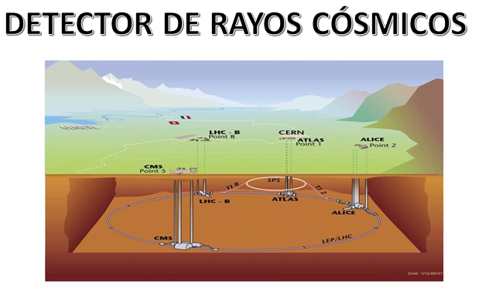

Por su parte, el dispositivo V0A, es un detector de partículas subatómicas, que se encarga de medir cuantas partículas se producen en cada uno de los choques que se provocan en el gran colisionador de hadrones, que se asemeja al dispositivo mostrado a continuación.

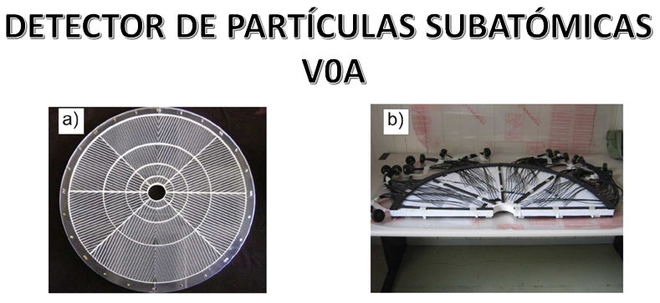

Estos dispositivos fueron diseñados por un grupo de investigadores del Centro de Investigación y de Estudios Avanzados que pertenece al Instituto Politécnico Nacional; del Instituto de Ciencias Nucleares de la Universidad Nacional Autónoma de México y de la Benemérita Universidad de Puebla.

¿Recuerdas algo sobre el término energía oscura?

Se le llama energía oscura, porque es una forma de energía que se encuentra en todo el universo y que se cree que está acelerando la expansión del universo debido a la presión que ejerce.

Ahora, se hará referencia acerca del experimento BIGBOSS, el cual tiene como finalidad ayudar a la comunidad científica a encontrar explicaciones sobre la llamada energía oscura, para ello se basan en las oscilaciones acústicas bariónicas y la teoría del corrimiento al rojo.

En este proyecto tienen participación científicos mexicanos que forman parte del Instituto Nacional de Investigaciones Nucleares

Como puedes darte cuenta, México ha aportado importantes datos y herramientas para el desarrollo de la cosmología, con la finalidad de mejorar y ampliar el conocimiento que se tiene sobre el universo, su origen, sus componentes y su evolución.

Se te recomienda que visites la página del Instituto de Astronomía de la Universidad Nacional Autónoma de México, para que indagues más sobre aquellos trabajos de científicos mexicanos que contribuyen al desarrollo de la Cosmología. No olvides apoyarte de tu libro de texto para profundizar en el tema.
Has concluido el tema del día de hoy.

El Reto de Hoy:

Se te invita a reunirte con tu familia para que reflexionen acerca de las interrogantes que se plantearon al inicio de la sesión, las cuales fueron:

- ¿Qué es la cosmología?
- ¿Cuáles fueron las primeras aportaciones de las civilizaciones mexicanas a la cosmología?
- ¿Quién es el Cosmólogo mexicano más reconocido?

A partir de la información que aquí se presentó y con otra que obtengas de fuentes de información confiables amplía, corrige o responde las preguntas de manera correcta.

¡Buen trabajo!

Gracias por tu esfuerzo.

Para saber más:
Lecturas
https://libros.conaliteg.gob.mx/secundaria.html

